Đề toán lớp 4 kì I mẫu 1
I. TRẮC NGHIỆM Khoanh vào chữ cái trước ý đúng trong mỗi câu sau:
Câu 1: Số lớn nhất trong các số 85732; 85723; 78523; 38538 là:
A. 85732 B. 85723 C. 78523 D. 78523
Câu 2: Giá trị của biểu thức: 423 + m (với m = 6) là:
A. 480 B. 459 C. 430 D. 429
Câu 3: 6dm²3cm² = ...cm²
Số thích hợp để điền vào chỗ chấm là:
A. 63 B. 603 C. 36 D. 630
Câu 4: Trung bình cộng của các số: 43; 29; 56 và 72 là:
A. 50 B. 65 C. 42 D. 56
Câu 5: Thương của phép chia có mấy chữ số?
A. 4 chữ số B. 3 chữ số C. 2 chữ số D. 1 chữ số
Câu 6: Khoảng thời gian nào dài nhất:
A. 85 phút B. 2 giờ 5 phút C. 1 giờ 25 phút D. 128 phút
Câu 7: Một cửa hàng có 12 cuộn dây điện, mỗi cuộn dài 150m. Cửa hàng đã bán được 1/3 số dây điện. Hỏi cửa hàng còn lại bao nhiêu mét dây điện?
A. 1259m B. 1200m C. 600m D. 1300m
Câu 8: Một mảnh đất hình vuông diện tích là 1m². Vậy chu vi của hình vuông đó là:
A. 26dm B. 52dm C. 48dm D. 40dm
II. TỰ LUẬN
Câu 1: Tính bằng cách thuận tiện nhất:
a) 2 × 67 × 5 b) 627 × 95 - 627 × 85
Câu 2: Đặt tính rồi tính:
a) 657589 + 65259 b) 435620 - 82753
c) 257 × 208 d) 1980 : 15

Câu 3: Có 9 ô tô chuyển thực phẩm vào thành phố, trong đó 5 ô tô đầu mỗi ô tô chuyển được 36 tạ và 4 ô tô sau mỗi ô tô chuyển được 45 tạ. Hỏi trung bình mỗi ô tô chuyển được bao nhiêu tấn thực phẩm?
Câu 4: Tổng của hai số là 780. Biết số bé là số có hai chữ số và khi viết thêm chữ số 6 vào bên trái số bé thì được số lớn. Tìm số lớn.
ĐÁP ÁN
I . TRẮC NGHIỆM
1. A | 2. D | 3. B | 4. A
5. B | 6. B | 7. B | 8. D
Câu 1:
Số lớn nhất trong các số: 85732 ; 85723 ; 78523 ; 38538 là: 85732.
Chọn A.
Câu 2:
Giá trị của biểu thức: 423 + m (với m = 6) là:
423 + 6 = 429
Chọn D.
Câu 3:
Ta có: 6dm² = 600cm²
6dm² 3cm² = 600cm² + 3cm² = 603cm².
Vậy số cần điền vào chỗ chấm là: 603.
Chọn B.
Câu 4:
Trung bình cộng của các số: 43 ; 29 ; 56 và 72 là:
(43 + 29 + 56 + 72) : 4 = 50
Đáp số: 50.
Chọn A.
Câu 5:
Thương của phép chia 67200 : 80 là:
67200 : 80 = 840
Thương của phép chia 67200 : 80 là 840, có ba chữ số.
Chọn B.
Câu 6:
A. 85 phút.
B. 2 giờ 5 phút = 185 phút.
C. 1 giờ 25 phút = 85 phút.
D. 128 phút.
Vậy khoảng thời gian dài nhất là 185 phút hay 2 giờ 5 phút.
Chọn B.
Câu 7:
Số cuộn dây điện cửa hàng đã bán là: 12 × 1/3 = 4 (cuộn dây).
Cửa hàng còn lại số cuộn dây điện là: 12 - 4 = 8 (cuộn dây).
Cửa hàng còn lại số mét dây điện là: 8 × 150 = 1200(m)
Đáp số: 1200m.
Chọn B.
Câu 8:
Ta có: 1 × 1 = 1(m²) . Nên độ dài cạnh của hình vuông đó là: 1m
Chu vi của hình vuông đó là: 1 × 4 = 4(m)
Đổi: 4m = 40dm .
Chọn D.
II. TỰ LUẬN
Câu 1:
Câu 2:
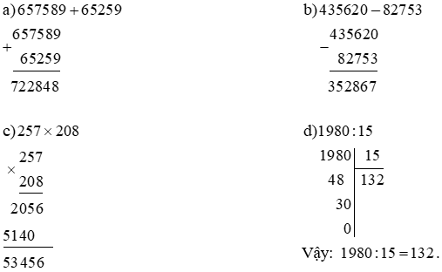
Câu 3:
5 ô tô đầu chuyển được số thực phẩm là: 5 × 36 = 180 (tạ)
4 ô tô sau chuyển được số thực phẩm là: 4 × 45 = 180 (tạ)
Tổng số thực phẩm mà 9 ô tô chuyển được là: 180 + 180 = 360 (tạ) = 36 tấn.
Trung bình mỗi ô tô chuyển được số tấn thực phẩm là: 36 : 9 = 4 (tấn)
Đáp số: 4 tấn.
Câu 4:
Gọi số bé là số có hai chữ số có dạng trong đó a, b là các chữ số, a khác 0.
Viết thêm chữ số 6 vào bên trái số bé ta được số lớn:
Tổng của hai số là 780, ta có:
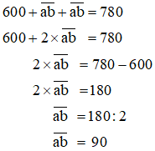
Vậy: Số bé là: 90; Số lớn là: 690.
Đáp số: Số bé: 90, Số lớn: 690

